TRƯỜNG ĐẠI HỌC THỦY LỢI



**KHOA CÔNG NGHỆ THÔNG TIN**

**BÁO CÁO**

**PHÁT TRIỂN ỨNG DỤNG CHO CÁC THIẾT BỊ DI ĐỘNG**

ĐỀ TÀI: ỨNG DỤNG ĐỌC TRUYỆN

Giảng viên hướng dẫn: Phạm Huy Thông Nhóm sinh viên thực hiện Lê Văn Thắng -62TH5

Nguyễn Đình Thắng-62TH5

Nguyễn Mạnh Hoàng-62TH5

Nguyễn Hoàng Long-62TH5

Nguyễn Trường Giang-62TH5

Hà Nội

# MỤC LỤC

# CHƯƠNG 1: TỔNG QUAN VỀ ỨNG DỤNG ĐỌC TRUYỆN VÀ NỀN TẢNG XÂY DỰNG ỨNG DỤNG

# 1.1Tổng quan về ứng dụng Đọc Truyện

# 1.1 Nền Tảng Xây Dựng Ứng Dụng

# 1.2 Yêu Cầu Của Ứng Dụng

# CHƯƠNG 2: HỆ THỐNG ỨNG DỤNG VÀ THỰC NGHIỆM

# 2.0 Phân Tích hệ Thống

# 2.1 Xác Định vai trò Người Dùng

# 2.2 Công cụ sử dụng

# CHƯƠNG 3: THIẾT KẾ GIAO DIỆN

# CHƯƠNG 4 : KẾT LUẬN VÀ HƯỜNG PHÁT TRIỂN

# Kết luận

# 

# Lời Nói Đầu

Trong lời đầu tiên của báo cáo “Xây dựng Ứng dụng đọc truyện”, nhóm

em muốn gửi những lời cám ơn và biết ơn chân thành nhất của mình tới tất cả những

người đã hỗ trợ, giúp đỡ em về kiến thức và tinh thần trong quá trình thực hiện bài làm.

Em xin chân thành gửi lời cảm ơn tới các thầy, cô giáo trong Trường Đại Học

Thủy Lợi nói chung và các thầy cô giáo trong Khoa Công nghệ thông tin nói riêng đã tận

tình giảng dạy, truyền đạt cho em những kiến thức cũng như kinh nghiệm quý báu trong

suốt quá trình học tập.

Đặc biệt, em xin gửi lời cảm ơn đến Giáo viên hướng dẫn Phạm Huy Thông, giảng

viên Khoa Công nghệ thông tin- Trường Đại Học Thủy Lợi. Thầy đã tận tình theo sát

giúp đỡ, trực tiếp chỉ bảo, hướng dẫn trong suốt quá trình nghiên cứu và học tập của em.

Trong thời gian học tập với thầy, em không những tiếp thu thêm nhiều kiến thức bổ ích

mà còn học tập được tinh thần làm việc, thái độ nghiên cứu khoa học nghiêm túc, hiệu

quả. Đây là những điều rất cần thiết cho chúng em trong quá trình học tập và công tác sau

này.

Do thời gian thực hiện có hạn kiến thức còn nhiều hạn chế nên bài làm của nhóm

chúng em chắc chắn không tránh khỏi những thiếu sót nhất định. Chúng em rất mong

nhận được ý kiến đóng góp của thầy, cô giáo và các bạn để nhóm em có thêm kinh

nghiệm và tiếp tục hoàn thiện đồ án của mình.

Chúng em xin chân thành cảm ơn!

# CHƯƠNG 1: TỔNG QUAN VỀ ỨNG DỤNG ĐỌC TRUYỆN VÀ NỀN TẢNG XÂY DỰNG ỨNG DỤNG

# 1.0 Tổng quan về ứng dụng Đọc Truyện

# 1.1 Nền tảng xây dựng ứng dụng

Hệ điều hành android là hệ điều hành di động phổ biến nhất hiện tại và phát triển mạnh. Do vậy tiềm năng với app android là rất lớn. Lịch sử android ra đời vòa năm 2005. Android xuất hiện hầu như trong các sản phẩm của các nhà sản xuất lớn như Samsung, Xiaomi, Oppo, Google, Asus,... Phiên bản mới nhất trong thời điểm hiện tại của Android là Android 13, ngoài ra còn có các phiên bản thấp hơn đang rất phổ biến như Androi 12, Androi 11,..

Hình 1: Hình ảnh phiên bản mới nhất Android 13

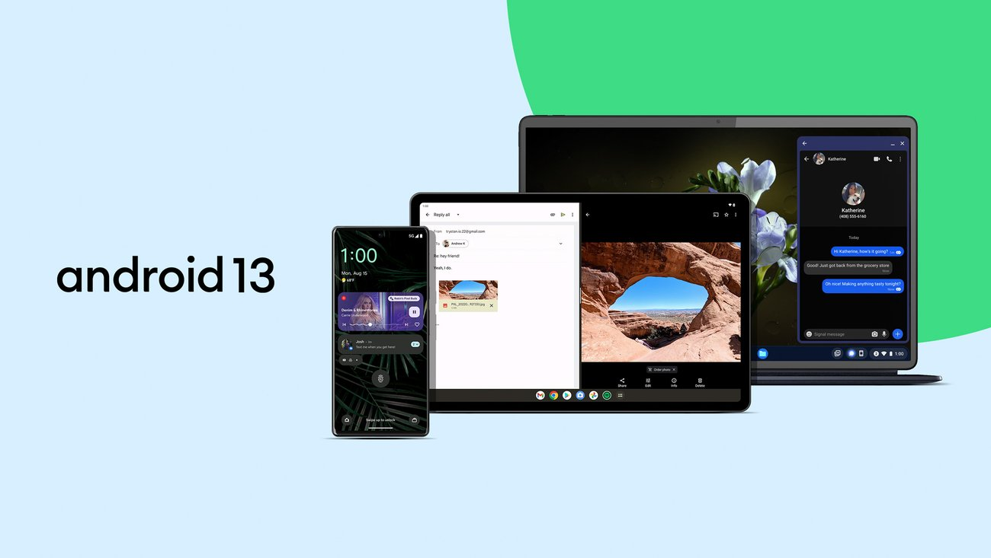

Hình 2: Hình ảnh phiên bản Android 12

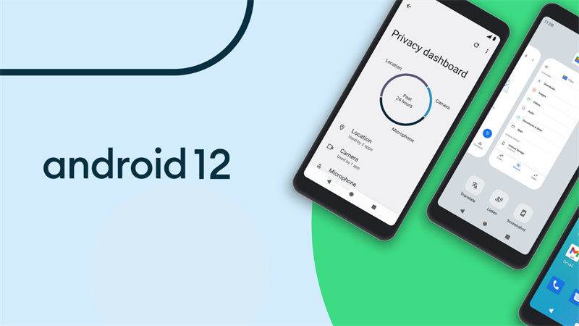

Hình 2: Hình ảnh phiên bản Android 12

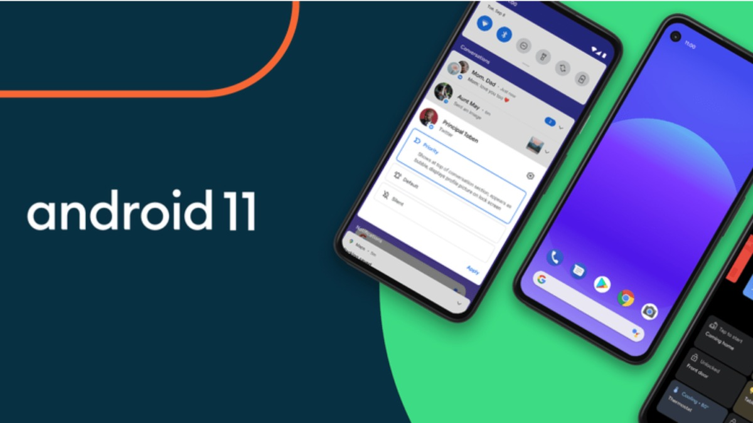

- Thành phần chính của Android (gồm 4 thành phần chính):

+ Activity: Thành phần tương tác với người dùng, cung cấp giao diện cho người dùng. Có 2 phương thức mà gần như mọi lớp con Activity phải thực hiện: onCreate(Bundle)- nơi tạo activity, nơi người lập trình gọi serContentView(int) kèm theo layout UI của riêng mình. Đồng thời findViewById(int) giúp gọi các widget (button, textview,…) để dùng trong UI; onPause()-nơi giải quyết sự kiện người dùng rời khỏi activity, mọi dư xlieeuj người dùng tạo ra cần phải lưu vào ContentProvider.

+ Service: Là một thành phần của ứng dụng các tác vụ chạy ngầm dưới hệ thống nhằm thực hiện một nhiệm vụ nào đó.

+ Content Provider: Là nơi lưu trữ và cung cấp cách truy cập dữ liệu do các ứng dụng tạo nên.

+ Broadcast receive: Để nhận bản tin quảng bá cơ chế phát đi các sự kiện

- Lưu trữ dữ liệu: Các cách lưu trữ dữ liệu như: Share preferences, files (bộ nhớ trong, đệm, bộ nhớ ngoài, tài nguyên, SQLite.

# Yêu cầu của ứng dụng

**- Yêu cầu chức năng:**

+ Người dùng có thể đọc các truyện trong ứng dụng

+ Người dùng có thể tìm kiếm truyện trong ứng dụng

+ Người dùng có thể đăng kí tài khoản trong ứng dụng

+ Người dùng có thể đăng nhập tài khoản trong ứng dụng

+Người quản trị có thể thêm, xóa, truyện trong ứng dụng

# - Yêu cầu phi chức năng:

+ Giao diện người dùng thân thiện.

+ Thông tin truy cập nhanh, đòi hỏi người dùng phải có kết nối internet

# CHƯƠNG 2: HỆ THỐNG ỨNG DỤNG VÀ THỰC NGHIỆM

# 2.0 Phân tích hệ thống

# 2.1 Xác định vai trò người dùng

Đây là ứng dụng được thiết kế ra chỉ dành riêng cho các người dùng có nhu cầu sử dụng, đồng thời đang sử dụng smartphone có hệ điều hành Android

**2.2 Công cụ Sử Dụng**

Phần mềm lập trình: Android Studio

Công nghệ sử dụng:Android SDK, Java, SQLite,

**Ứng dụng gồm các kiến thức áp dụng là:**

* Sử dụng các activity tương ứng thực hiện chức năng :
* Trong mỗi **activity** bao gồm các kiến thức:

+ Sử dụng các **Button**: Để người dùng bắt sự kiện tới các activity khác.

+ Sử dụng các **TextView:** Để hiện thị dòng nội dung thông tin tổng quan về ứng dụng cho người dùng.

+ Sử dụng **menu**: Cho phép người dùng thao tác các menu sử dụng ứng dụng nhanh.

+ Sử dụng **Explicit Intent (Intent tường minh):** là đối tượng của lớp android.content.Intent. Mã của bạn có thể gửi Intent vào hệ thống Android với chỉ định thành phần mục tiêu gửi đến.

+ Sử dụng các **ImageView** để hiện thị hình ảnh.

+ Sử dụng **Listview (Custom ListView)** để hiện thị hình ảnh và tên của các món ăn cho người dùng lựa chọn.

+ Sử dụng **SearchView**: Cho phép người dùng thực hiện tìm kiếm theo danh mục từ khóa.

+ Sử dụng **EditText**: Cho phép người dùng nhập vào nội dung khi có nhu cầu ghi chú.

+ Sử **SQLite**: Cho phép người dùng thêm sửa xóa, cập nhật cơ sở dữ liệu để ghi chú nội dung.

# CHƯƠNG 3: THIẾT KẾ GIAO DIỆN

1) Giao diện đăng kí

2)Giao diện đăng nhập

3) Giao diện chính

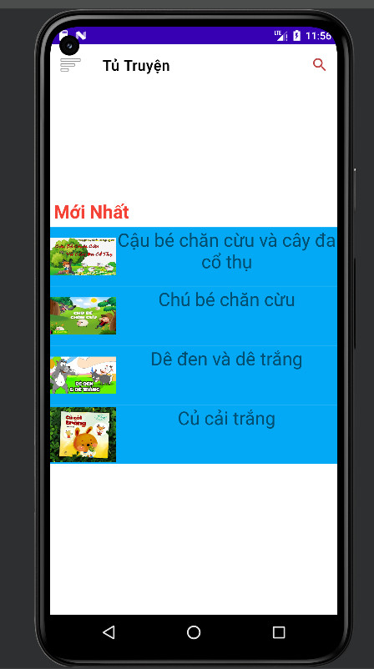

4) Giao diện đọc truyện

5) Giao diện tìm kiếm

6) Giao diện danh mục

7) Giao diện thêm truyện ( quản trị )

8) Giao diện xóa truyện ( Quản Trị )

# CHƯƠNG 4 : KẾT LUẬN VÀ HƯỜNG PHÁT TRIỂN

# 4.0 Kết luận

Sau một thời gian tích cực làm việc, nghiên cứu của nhóm em với sự hướng dẫn, chỉ

bảo nhiệt tình của thầy giáo giảng dạy bộ môn – thầy Phạm Huy Thông, nhóm em đã

hoàn thành bản báo cáo của mình với đề tài: “Xây dung ứng dụng đọc truyện”.

Trong quá trình nghiên cứu và xây dựng lên chương trình này, nhóm em đã rất cố

gắng nhưng đồ án này vẫn còn có nhiều thiếu sót.

Chúng em rất mong nhận được sự đóng góp, chỉ bảo của thầy.

Chúng em xin chân thành cảm ơn!

# 

# TÀI LIỆU THAM KHẢO

1] Trần Thị Hà Trang, Bài giảng Phát triển ứng dụng di động.

1. Mednieks, Z. R., Dornin, L., Meike, G. B., & Nakamura, M. (2012). *Programming android*. " O'Reilly Media, Inc.".
2. Murphy, M. L. (2010). *Android programming tutorials*. CommonsWare, Llc.